ΜΑΘΗΜΑ: Φυσική Α’ Γυμνασίου

Φυλλάδιο Εργαστηριακών Ασκήσεων 2,3 (από Εργ. Οδηγό
Β Γυμνασίου) και Φύλλων Εργασίας 4, 5.

Ονομ/μο:…………………………………………………

Άσκηση 1 Στις ερωτήσεις που ακολουθούν, επιλέξτε τη σωστή απάντηση.

1) Για να υπολογίσουμε την πυκνότητα ενός σώματος πρέπει μετρήσουμε τη μάζα και τον όγκο του. Η μέτρηση της μάζας γίνεται με:

α. υποδεκάμετρο
β. χρονόμετρο
γ. ζυγό
δ. τίποτε από τα παραπάνω

- Ο υπολογισμός της πυκνότητας γίνεται από τη μαθηματική σχέση:

α. d=m/l
β. d=m/V
γ. d=V/m
δ. d=n/V

- Θερμική ισορροπία δύο σωμάτων που βρίσκονται σε επαφή έχουμε:
α. Όταν οι θερμοκρασίες των δύο σωμάτων είναι πολύ κοντά μεταξύ τους.
β. Όταν οι θερμοκρασίες των δύο σωμάτων διαφέρουν πολύ μεταξύ τους.
γ. Όταν οι θερμοκρασίες των δύο σωμάτων είναι ίσες μεταξύ τους.
δ. τίποτε από τα παραπάνω
- Η πυκνότητα του καθαρού νερού είναι:
α. 1 g/mL
β. 1,1 g/mL
γ. 0,9 g/mL
δ. 1,2 g/mL

- Το κυβικό μέτρο (1 m³) είναι ο όγκος ενός κύβου που έχει ακμές:
α. 1 cm
β. 1 dm
γ. 1 mm
δ. 1 m
Άσκηση 2
(2.1) Να απαντήσετε στην ερώτηση που ακολουθεί:
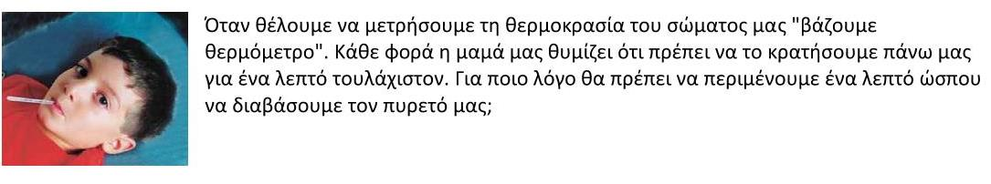

(2.2) Να απαντήσετε στις ερωτήσεις που ακολουθούν:
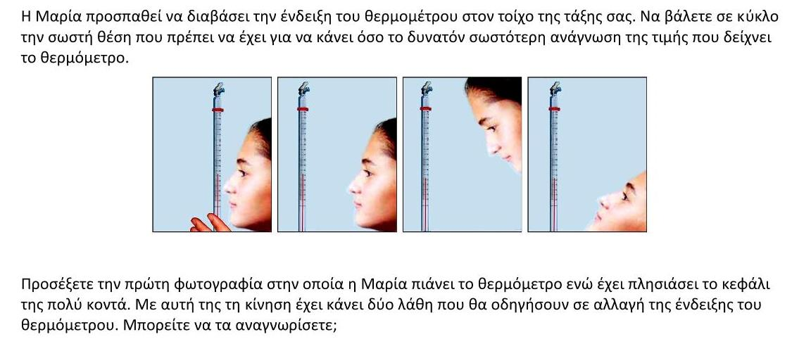

Άσκηση 3

(3.1) Να κάνετε τις αντιστοιχίσεις που ακολουθούν:

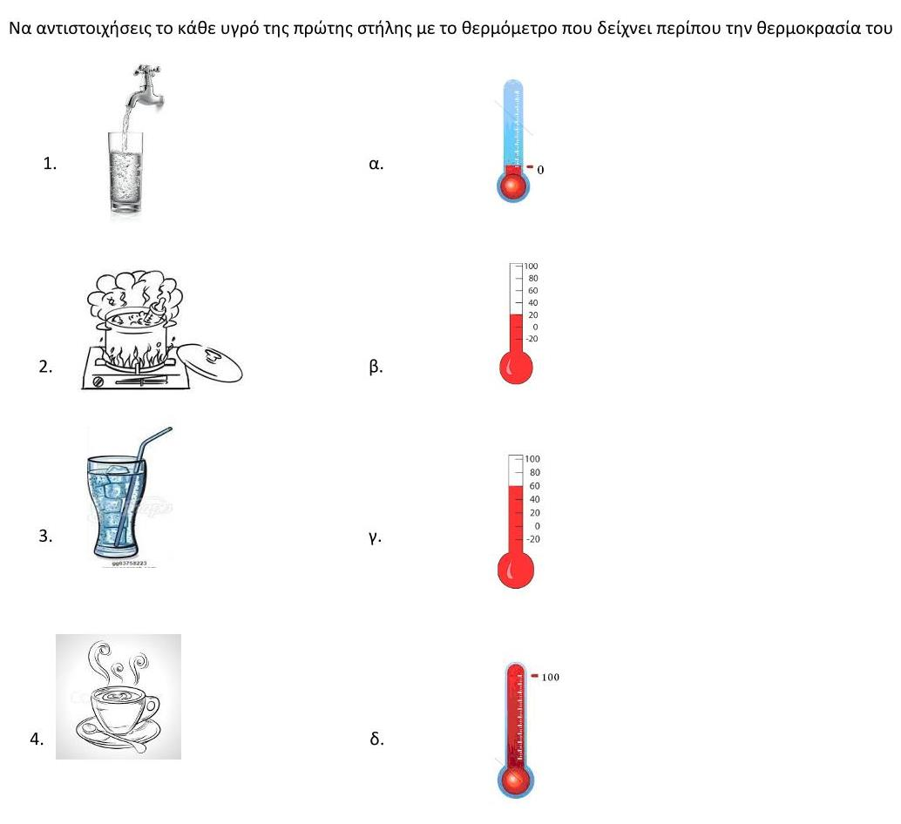
(3.2) Παρατηρώντας τις εικόνες να απαντήσετε στις ερωτήσεις: 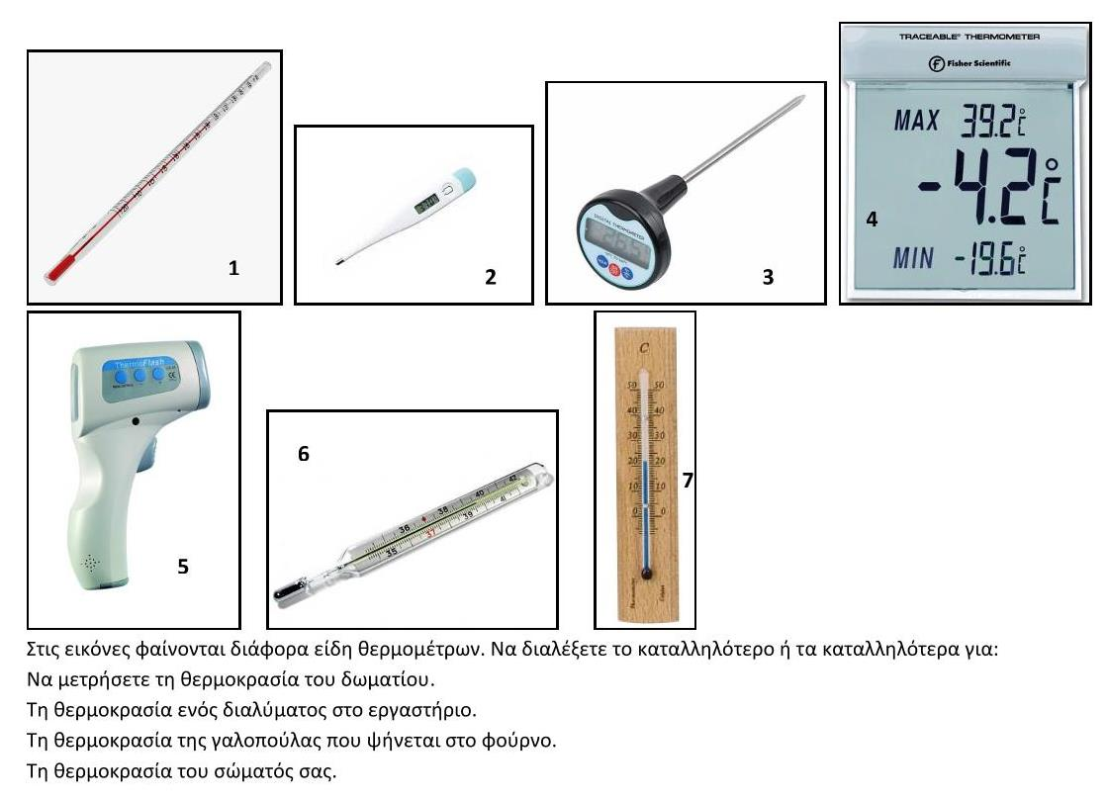
Άσκηση 4
(4.1) Διαβάστε προσεκτικά το παρακάτω πείραμα, και απαντήστε στις
ερωτήσεις που ακολουθούν:
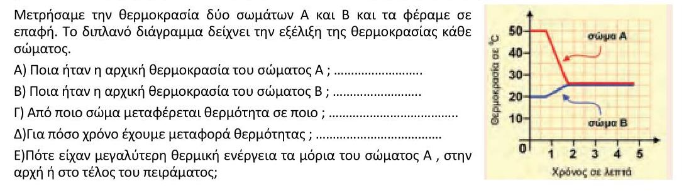
(4.2) Διαβάστε προσεκτικά για το πείραμα που ακολουθεί και απαντήστε
στις ερωτήσεις:
